02-070 ПМ-3, Походная Мастерская, ремонтная летучка типа А для текущего ремонта военной техники в полевых условиях на шасси ГАЗ-ААА 6х4, экипаж 4, полный вес 4.5 тн, 50 лс, 65 км/час, в РККА 3267 экз., шасси г. Горький, 1935-45 г.
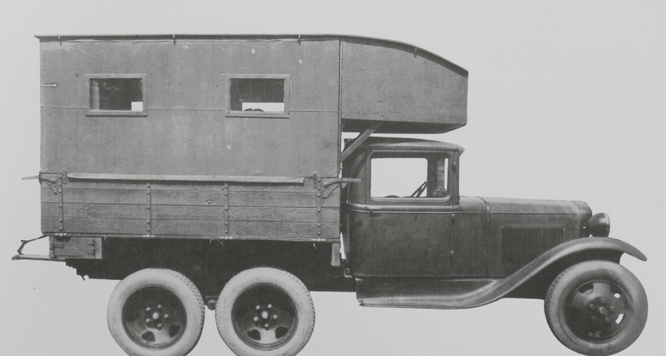
В годы Великой Отечественной ремонтники-воины внесли достойный вклад в победу над врагом. Они произвели свыше 429 тыс. ремонтов танков и САУ, около 2 млн средних и капитальных ремонтов автомобилей, около I млн 640 тыс. ремонтов орудий и минометов. И значительная часть этих работ была выполнена подвижными ремонтными средствами, размещенными на автомобилях.
Автомобили-мастерские предназначаются для производства текущего и среднего ремонта автомобилей и других машин.
По ремонтной мощности автомобили-мастерские можно разделить на две основные .группы:
- мастерские, служащие для производства текущего ремонта, монтируемые на шасси грузовых автомобилей ГАЗ-АА и ГАЗ-ААА;
- мастерские, служащие для производства текущего и среднего ремонта, монтируемые на шасси грузовых автомобилей ЗиС-5.
Ремонтная летучка типа А (ПМ-3 – подвижная (походная?) мастерская)
Принята на вооружение в 1935 г.
Предназначена для текущего ремонта автобронетанковой техники в полевых условиях.
Базовое шасси – ГАЗ-АА, ГАЗ-ММ или ГАЗ-ААА.
Экипаж – 4 человека
В 1938 г разработан комплект инструмента для ремонта танков Т-26, БТ-5, БТ-7. После оснащения мастерской этим комплектом она стала именоваться Демонтажно-монтажная танкоремонтная мастерская типа А(ТРМ тип А).
Наличие в РККА на 01.06.1941 - 2624 шт.
Поставки в РККА 06.1941-05.1945 - 643 шт.
После бомбардировок ГАЗа летом 1943 г., когда производство ГАЗ-ААА было прекращено, летучки типа А, по всей видимости, изготавливали на шасси машин, прошедших капремонт.

Деревянный каркас кузова из шести деревянных стоек посредством стальных угольников и косынок крепится на деревянной платформе, образующей пол кузова. Внутри и снаружи каркас обшит листами фанеры, между которыми проложен войлок, служащий для утепления кузова. На стойки настилалась крыша, состоящая из продольного и поперечного набора брусьев, соединенных шурупами и фанерного настила. Сверху фанера покрывалась лаковой мастикой и обтягивалась брезентом окрашенной краской защитного цвета. К передним стойкам каркаса крепилась фанерная стенка с окном для доступа к ящику, расположенному над кабиной шофера. Этот ящик служил для размещения запчастей и инструмента и крепился к каркасу кузова и к поперечному брусу крыши шурупами и болтами. Для усиления крепления этого ящика к кузову служили также металлические кронштейны. Боковые и задняя стенки, закрепленные на каркасе кузова, были откидные и использовались в качестве защитных навесов. Деревянные борта кузова в этой ситуации были открыты. В походном положении боковые стенки крепились прижиманием бортов, а на задней был специальный запор. Пол кузова сделан из досок, которые привинчены болтами к поперечным швеллерам, прикрепленным с помощью хомутов к раме автомобиля. В задней части кузова имеется створчатая дверь, а по бокам окна. Для искусственного освещения служат два или три плафона с электролампами по 30 вт каждая.

При помощи мастерской описываемого типа могут производиться следующие ремонтные работы:
1) слесарно-сборочные;
2) токарно-винторезные;
3) шлифовальные;
4) сварочные;
5) кузнечные
Мастерская имеет оборудование двух типов - стационарное и переносное.
Стационарное оборудование включает:
1) токарно-винторезный станок типа СП:-162 с высотой центров 150 мм и максимальным расстоянием между центрами 150 мм. Станок приводится в действие от электродвигателя постоянного тока напряжением 110 в, мощностью 1,3 квт, расположенного позади станка на полу кузова;
2) слесарный верстак с двумя тисками и штативом для электродрели марки ФД-5 постоянного тока с напряжением 110 в;
3) наждачное точило диам. 200-250 мм, установленное на валу электродвигателя ПН-5 постоянного тока, мощностью 0.37-0,52 квт при числе оборотов 1450 в минуту;
4) ящик для кузнечного инструмента;
5) ящик для сварочного инструмента;
6) калорифер для отопления кузова мастерской в зимнее время. Калорифер сделан из тонкого листового железа, находится внутри кузова и крепится около его передней стенки на металлической подставке, которая привернута болтами к полу ку­ зова. Нагревание калорифера осуществляется отработавшими газами двигателя автомобиля. Для этой цели от выпускной тру­ бы двигателя ,сделан специальный отвод.
Выносное оборудование включает:
1) агрегат типа АЛ-6/2, служащий источником тока для осветительной и силовой сети. Агрегат представляет собой бензино-электрическую установку с двухцилиндровым четырехтактным двигателем мощностью 6 л. с при 2200 об/мин и генератором ПН-28-5 мощностью З квт. Генератор агрегата монтируется на общей раме с двигателем и соединен с последним с помощью эластичной муфты.
Агрегат имеет колеса для передвижения. Для работы он выкатывается наружу, а в транспортном положении устанавливается на середине пола кузова и закрепляется специальными крючками.
Габаритные размеры агрегата-1220х580х950· мм;
2) генератор РА производительностью 1000-1200 л ацетилена в час. Вес генератора без ·воды 50 кг, с водой- 120· кг. Диаметр и высота-450 и 1280 мм; газосварочной аппаратуры и зарядно-осветительных агрегатов. ·
Оборудование походной мастерской смонтированной н а автомобиле ГА3-АА или ГА3-ААА, включает.:

1) слесарный верстак с тисками;
2) бензосвар, состоящий из кислородного баллона, бака с бензином или бензолом и набора горелок;
3) механический однотонный верстачный пресс ГАРО;
4) наждачное ручное точило;
5) кислотный ареометр, служащий для определения плотности .электролита ;
6) нагрузочную вилку для проверки напряжения батар и аккумуляторов;
7) комплект приспособлений, применяемых при ремонте авто­ мобилей, состоящий из съемников, приспособлений для запрессовки деталей, различных установочных приспособлений, набора ключей;
8) ручную дрель;
9) тавотонабиватель;
10) наковальню;
11) медницко-жестяницкий инструмент;
12) мерительный инструмент.

ГАЗ-ААА
В 1932 г. трёхоска на базе Ford-AA (американский предшественник ГАЗ-АА) была спроектирована в московском НАТИ. Разработка была передана на ГАЗ для доводки и последующего серийного производства. На ГАЗе трёхосным грузовиком с колёсной формулой 6х4 (из 6 колёс 4 задних – ведущие) выпало заниматься талантливому конструктору В. Грачёву, но даже у него не получилось решить задачу сразу. Третья ось упорно не хотела приживаться на уже существующей «полуторке». Прежде чем в 1934 г. шестиколёсный грузовик под индексом ГАЗ-ААА встал на конвейер, его ходовая часть была перепроектирована с чистого листа 3 раза. Нужно отметить, что два предсерийных экземпляра ГАЗ-ААА участвовали в знаменитом Каракумском пробеге 1933 года.
Если сравнить ГАЗ-АА и ГАЗ-ААА исключительно внешне, то сторонний наблюдатель найдёт лишь одно отличие – наличие третьей оси у последнего. Однако, внешность бывает обманчива: по внутренним деталям (рама, мосты, подвеска тележки, карданные валы, радиатор, грузовая платформа) ГАЗ-ААА отличался от «полуторки» на 80%! Как результат, трёхоска обладала более высокой проходимостью, а её грузоподъёмность выросла до 2-х тонн. Машина развивала максимальную скорость 65 км/ч и могла преодолевать подъёмы до 27 градусов.
Бóльшая часть сошедших с горьковского конвейера ГАЗ-ААА уходила на службу армию, и лишь незначительный процент этих машин трудился на благо народного хозяйства. На военной службе эти автомобили в основном использовались для транспортировки грузов и монтажа специальных фургонов и оборудования. Иногда эти грузовики использовались в качестве носителей вооружений – в частности, на них монтировались зенитные установки из четырёх пулемётов «Максим».

Шасси трёхосного ГАЗ-ААА послужило базой для создания целого ряда других машин для Красной Армии: средние бронеавтомобили БА-6 и БА-10, штабной автобус ГАЗ-05-193, а также, многочисленные подвижные мастерские, радиостанции и лаборатории. Во время Великой Отечественной войны конструкцию всех советских автомобилей, в том числе и ГАЗ-ААА, существенно упростили.
Конвейерная жизнь горьковской трёхоски оборвалась летом 1943 г., когда под ударами немецких бомбардировщиков Горьковский автозавод фактически превратился в руины. Это был первый раз за всю войну, когда производство на ГАЗе остановилось. В рекордно короткие сроки был восстановлен завод и вновь из ворот Горьковского автозавода стали выходить так необходимые стране для Победы автомобили, но производство ГАЗ-ААА было решено не возобновлять. Уже после войны роль 2-тонного грузовика повышенной проходимости стал выполнять полноприводный двухосный ГАЗ-63, а ГАЗ-ААА вошёл в историю как самый массовый в мире довоенный грузовик с тремя осями – всего было изготовлено 37 373 экземпляра этой машины (до наших дней сохранилось лишь три).

Краткая техническая характеристика автомобиля ГАЗ-ААА
Масса, кг:
без нагрузки | 2500
с полной нагрузкой | 4500
Грузоподъемность, т:
по шоссе | 2
по грунтовым дорогам | 1,5
Число мест:
в кабине | 2
в кузове | 16
Скорость движения, км/ч:
наибольшая | 60
средняя техническая:
по шоссе | 32
по грунтовой дороге | 21
Габаритные размеры, мм:
длина | 5335
ширина | 2030
высота | 1935
Колея, мм:
передних колес | 1405
задних колес | 1420
База, мм | 3200
Номинальный размер шин | 6,50-20"

Наименьший радиус поворота, м | 7,8
Наименьший дорожный просвет, мм | 288
Двигатель:
тип | четырехтактный карбюраторный
марка | ГАЗ-АА
мощность, л/с | 42
число оборотов, об/мин | 2600
Применяемое горючее | бензин 2-го сорта
Емкость топливного бака, л | 45
Средний расход горючего на 100 км пробега с полной нагрузкой, л:
по шоссе | 22,5
по грунтовой дороге | 35
Запас хода по горючему, км:
по шоссе | 370
по грунтовой дороге | 340
Преодолеваемые препятствия:
наибольший угол подъема с полной нагрузкой, град. | 27
боковой крен с полной нагрузкой, град. | 18
глубина брода, м | 0,6

